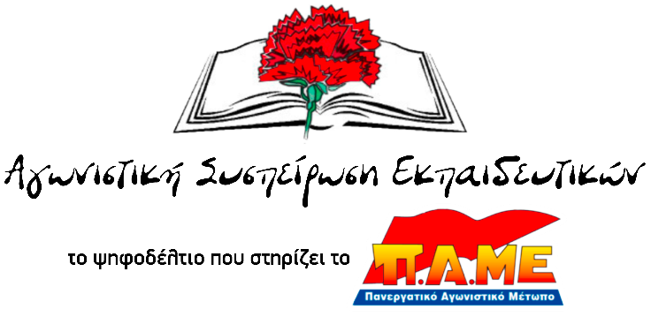
Σχόλιο της ΑΣΕ για την εγκύκλιο καταχώρησης της ύλης στο MySchool
Απλά μαθήματα Νεοελληνικής Γλώσσας σε «αρίστους» ή για την ανάγκη
διδασκαλίας της ελληνικής στο Υπουργείο
Με πρόσφατη -«άριστα» συνταγμένη- εγκύκλιό του το ΥΠΠΑΙΘ για ακόμη μια φορά αποδεικνύει τι σημαίνει αριστεία στην πράξη.
Ζητά από τους συναδέλφους να καταχωρίσουν τη διδακτέα ύλη που…έχουν διδάξει!
Να ενημερώσουμε το Υπουργείο ότι:
- η διδακτέα ύλη είναι δική του αρμοδιότητα, την καθορίζει το ίδιο και είναι η ύλη που πρέπει να διδαχθεί από τον εκπαιδευτικό (ρηματικό επίθετο του διδάσκω: τι πρέπει να διδαχθεί)
- η διδαχθείσα ύλη είναι αυτή που έχει διδαχθεί από τον εκπαιδευτικό μέσα στην τάξη (μετοχή παθητικού αορίστου του αυτού ρήματος: τι έχει ήδη διδαχθεί)
Μετά την εννοιολογική διασάφηση, καλούνται οι συνάδελφοι να καταχωρίσουν την ύλη που έχουν ήδη διδάξει (διδαχθείσα) και το Υπουργείο «αριστείας» απλώς να μάθει ελληνικά.
ΥΓ. Αν είναι αυτά τα ελληνικά των «αρίστων», καλύτερα να μη αριστεύσουμε ποτέ…

Αθήνα 10 Μαρτίου 2021

